CHƯƠNG III. TỨ GIÁC

BÀI 10. TỨ GIÁC (1 TIẾT)
I. MỤC TIÊU:
1. Kiến thức:
Học xong bài này, HS đạt các yêu cầu sau:
- Biết được, mô tả được thế nào là một tứ giác, một tứ giác lồi.
- Biết được, mô tả được đỉnh, hai đỉnh kề nhau, hai đỉnh đối nhau, cạnh, hai cạnh kề nhau, hai cạnh đối nhau, hai đường chéo và các góc của tứ giác lồi. Biết được kí hiệu một tứ giác.
- Biết định lí tổng bốn góc của tứ giác lồi bằng ${360}^{o}$; giải thích được tính chất đó. Chú ý quy ước dùng chữ “tứ giác” thay cho chữ “tứ giác lồi”.
2. Năng lực
Năng lực chung:
- Vận dụng tính chất tổng bốn góc của tứ giác bằng ${360}^{o}$ vào giải toán.
Năng lực riêng: tư duy và lập luận toán học; giao tiếp toán học; mô hình hóa toán học; giải quyết vấn đề toán học.
-Tư duy và lập luận toán học: Bằng cách áp dụng các khái niệm và quy tắc toán học, ta có thể dùng lập luận để chứng minh các đẳng thức, quan hệ và tính chất của tứ giác.
-Giao tiếp toán học: Trong bài viết về tứ giác, giao tiếp toán học được thể hiện qua việc trình bày ý kiến, quan điểm và phân tích các kết quả toán học liên quan đến tứ giác. Giao tiếp toán học trong bài này có thể bao gồm việc trình bày các khái niệm, công thức, định lý và phương pháp giải quyết vấn đề liên quan đến tứ giác.
- Mô hình hóa toán học: Mô hình hóa toán học đóng vai trò quan trọng để tạo ra các mô hình và hình vẽ minh họa bài toán tương ứng với các loại tứ giác khác nhau. Các mô hình này giúp hiểu và biểu diễn tứ giác theo cách mà các yếu tố và quy tắc toán học được áp dụng vào.
- Giải quyết vấn đề toán học: Xử lý các bài toán lý thuyết và thực tế liên quan đến góc của tứ giác …
3. Phẩm chất
- Tích cực thực hiện nhiệm vụ khám phá, thực hành, vận dụng.
- Có tinh thần trách nhiệm trong việc thực hiện nhiệm vụ được giao.
II. THIẾT BỊ DẠY HỌC VÀ HỌC LIỆU
1 - GV: SGK, SGV, Tài liệu giảng dạy, giáo án PPT, PBT (ghi đề bài cho các hoạt động trên lớp), các hình ảnh liên quan đến nội dung bài học,...
2 - HS:
- SGK, SBT, vở ghi, giấy nháp, đồ dùng học tập (bút, thước...), bảng nhóm, bút viết bảng nhóm.
III. TIẾN TRÌNH DẠY HỌC
A. HOẠT ĐỘNG KHỞI ĐỘNG (MỞ ĐẦU)
a) Mục tiêu: Giúp HS có hứng thú với nội dung bài học thông qua một tình huống liên quan đến tứ giác.
b) Nội dung: HS quan sát diều ngoài thực tế dưới sự dẫn dắt của GV (HS chưa cần giải bài toán ngay).
c) Sản phẩm: HS nắm được các thông tin hình dạng của chiếc diều
d) Tổ chức thực hiện:
Bước 1: Chuyển giao nhiệm vụ:
Gv đặt vấn đề mở đầu và yêu cầu hs quan sát hình ảnh dự đoán tên hình
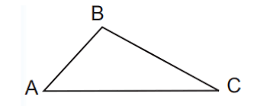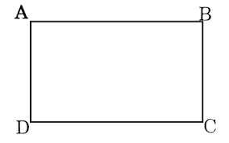

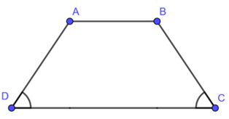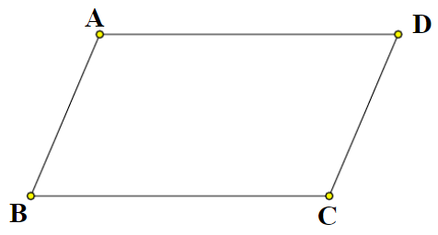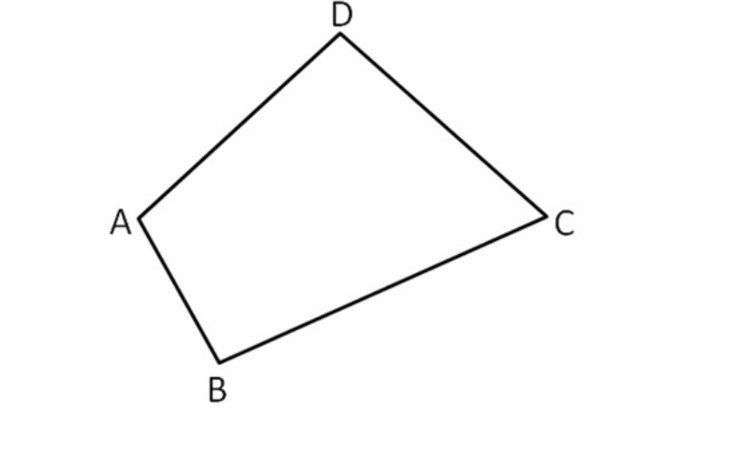

Bước 2: Thực hiện nhiệm vụ: HS quan sát và chú ý lắng nghe, thảo luận và thực hiện yêu cầu theo dẫn dắt của GV.
Bước 3: Báo cáo, thảo luận: GV gọi đại diện một số thành viên HS trả lời, HS khác nhận xét, bổ sung.
Bước 4: Kết luận, nhận định: GV ghi nhận câu trả lời của HS, trên cơ sở đó dẫn dắt HS vào tìm hiểu bài học mới. Vậy chúng ta cùng tìm hiểu bài Tứ giác”.
$⇒$Bài 10: Tứ giác.
B. HÌNH THÀNH KIẾN THỨC MỚI
Hoạt động 1: Tứ giác lồi.
a) Mục tiêu:
- Hiểu được khái niệm, nhận biết được tứ giác lồi.
- Chỉ ra được các yếu tố của tứ giác lồi.
b) Nội dung:
- HS tìm hiểu nội dung kiến thức về tứ giác lồi theo yêu cầu, dẫn dắt của GV, thảo luận trả lời câu hỏi trong SGK.
c) Sản phẩm: HS ghi nhớ và vận dụng kiến thức về tứ giác lồi để thực hành làm các bài tập ví dụ, luyện tập, vận dụng.
d) Tổ chức thực hiện:
HĐ CỦA GV VÀ HS | SẢN PHẨM DỰ KIẾN
Bước 1: Chuyển giao nhiệm vụ:  - GV gợi nhớ cho HS về tam giác là gì?  Từ đó dẫn ra khái niệm của tứ giác ABCD.  - GV cho HS quan sát hình 3.2 (SGK – tr.49) về hình ảnh của tứ giác.  + GV mời 1 HS giải thích hình nào không phải là một tứ giác.  + GV mời 1 HS nêu các đỉnh, các cạnh của tứ giác.  + HS vẽ hình vào vở ghi và trình bày câu trả lời.  - GV cho HS quan sát lại hình 3.2 a, b, c  GV: Tứ giác nào mà hai đỉnh thuộc một cạnh bất kì luôn nằm về một phía của đường thẳng đi qua hai đỉnh còn lại ?  (hs trả lời), từ đó dẫn dắt vào Tứ giác lồi.  + GV: yêu cầu học sinh kẻ đường thẳng đi qua hai đỉnh bất kì của tứ giác  ? Nêu nhận xét về 2 đỉnh còn lại của tứ giác có đặc điểm gì  GV dẫn dắt cách xác định đưa ra tứ giác lồi  - GV nhận xét: Trong các hình vừa được phân tích trên, chỉ có một hình 3.2a là có hai đỉnh thuộc một cạnh bất kì luôn nằm về một phía của đường thẳng đi qua hai đỉnh còn lại.  - GV tiếp tục dẫn dắt: Như vậy những hình giống như hình 3.2a sẽ được gọi là tứ giác lồi. Vậy, tứ giác lồi là tứ giác như thế nào?  + GV mời 1 HS đọc phần kiến thức trọng tâm SGK – tr.49  - GV nêu phần Chú ý cho HS nắm được cách gọi tên tứ giác.  - GV đưa bài tập điền đúng (sai) yêu cầu cá nhân hs trả lời  + GV mời 1 HS đứng tại chỗ nêu đáp án.  - GV yêu cầu HS quan Luyện tập 1 và hoàn thành phiếu học tập 1 (điền vào chỗ trống)  + HS vẽ hình và dựa vào khai niệm trước đó để nêu câu trả lời (hoạt động cặp đôi)  + GV mời HS lên trình bày miệng câu trả lời.  + GV nhận xét và chốt đáp án cho HS.  Bước 2: Thực hiện nhiệm vụ:  - HĐ cá nhân: HS suy nghĩ, hoàn thành vở.  - HĐ nhóm: các thành viên trao đổi, đóng góp ý kiến và thống nhất đáp án.  Cả lớp chú ý thực hiện các yêu cầu của GV, chú ý bài làm các bạn và nhận xét.  - GV: quan sát và trợ giúp HS.  Bước 3: Báo cáo, thảo luận:  - HS trả lời trình bày miệng/ trình bày bảng, cả lớp nhận xét, GV đánh giá, dẫn dắt, chốt lại kiến thức.  Bước 4: Kết luận, nhận định: GV tổng quát, nhận xét quá trình hoạt động của các HS | 1. Tứ giác lồi  Tứ giác lồi và các yếu tố của nó.  - Tứ giác ABCD là hình gồm 4 đoạn thẳng AB, BC, CD, DA trong đó không có hai đoạn thẳng nào nằm trên cùng một đường thẳng.  Hình 3.2  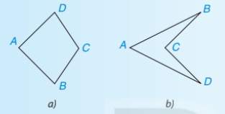  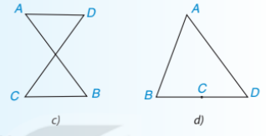  - Hình 3.2d không phải là tứ giác vì nó chỉ có 3 cạnh.  - Trong tứ giác ABCD, các điểm A, B, C, D là các đỉnh; Các đoạn thẳng AB, BC, CD, DA là các cạnh.  + Hình 3.2:  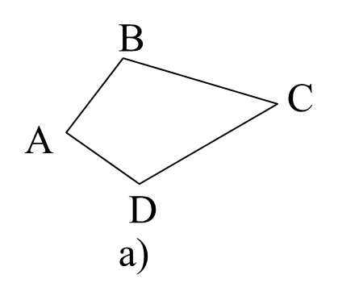  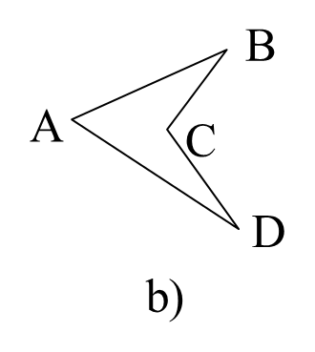  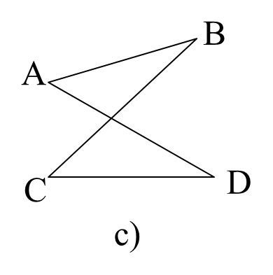  - Tứ giác lồi là tứ giác mà hai đỉnh thuộc một cạnh bất kì luôn nằm về một phía của đường thẳng đi qua hai đỉnh còn lại.  - Trong tứ giác lồi ABCD, các góc ABC, BCD, CDA và DAB gọi là các góc của tứ giác. Kí hiệu đơn giản lần lượt là: $\hat{B}, \hat{C}, \hat{D}, \hat{A}$.  Chú ý:  - Khi nói đến tứ giác mà không chú thích gì thêm, ta hiểu đó là tứ giác lồi.  - Tứ giác ABCD trong hình 3.2a còn được gọi tên là tứ giác BCDA, CDAB, DABC, ADCB, DCBA, CBAD, BADC.  Bài 1. Chọn đáp án Đúng (Sai).Em hãy nêu cách gọi khác của tứ giác EGFH  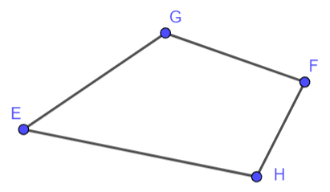  Luyện tập 1  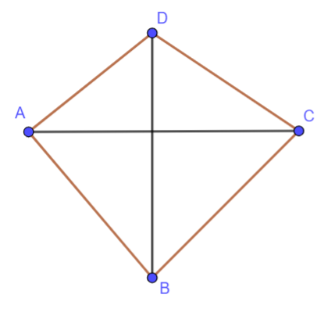  - Hai đỉnh không cùng thuộc một cạnh gọi là hai đỉnh đối nhau. Đoạn thẳng nối hai đỉnh đối nhau là một đường chéo. Ví dụ AC là một đường chéo. Đường chéo còn lại là BD.  - Cặp cạnh AB, CD là cặp cạnh đối. Cặp cạnh AD, BC cũng là cặp cạnh đối.  - Cặp góc A, C là cặp góc đối. Cặp góc B, D cũng là cặp góc đối.
  Tên tứ giác | Đúng /sai
  Tứ giác GFHE | Đúng
  Tứ giác EFGH | Sai
  Tứ giác HEGF | Đúng

Hoạt động 2: Tổng các góc của một tứ giác.
a) Mục tiêu:
- Nắm được số đo của tổng 4 góc trong một tứ giác và vận dụng, xử lí được một số bài toán có luên quan.
b) Nội dung:
- HS tìm hiểu nội dung kiến thức về tổng các góc của một tứ giác theo yêu cầu, dẫn dắt của GV, thảo luận trả lời câu hỏi và hoàn thành các bài tập ví dụ, luyện tập trong SGK.
c) Sản phẩm: HS ghi nhớ và vận dụng kiến thức về tổng các góc của một tứ giác để thực hành hoàn thành phần HĐ; Luyện tập 2 và Vận dụng.
d) Tổ chức thực hiện:
HĐ CỦA GV VÀ HS | SẢN PHẨM DỰ KIẾN
Bước 1: Chuyển giao nhiệm vụ:  - GV mời 1 HS nhắc lại về định lí “Tổng ba góc trong một tam giác”. Sau đó GV cho HS áp dụng định lí để làm phần HĐ để nêu ra định lí tổng các góc của một tứ giác.  + GV hướng dẫn: “Trong tứ giác ABCD có đường chéo là BD, ta thấy tứ giác ABCD được chia thành 2 tam giác là ABD và tam giác CBD. Áp dụng định lí tổng 3 góc trong một tam giác để tính toán”.  + GV cho HS thảo luận, nêu ý kiến.  +GV ghi nhận ý kiến và giải thích cho HS.  - GV mời 1 HS đọc phần Định lí trong khung kiến thức trọng tâm.  - GV cho HS đọc – hiểu phần Ví dụ SGK – tr.50 và trình bày lại cách thực hiện.  Bước 2: Thực hiện nhiệm vụ:  - HĐ cá nhân: HS suy nghĩ, hoàn thành vở.  Cả lớp chú ý thực hiện các yêu cầu của GV, chú ý bài làm các bạn và nhận xét.  - GV: quan sát và trợ giúp HS.  Bước 3: Báo cáo, thảo luận:  - HS trả lời trình bày miệng/ trình bày bảng, cả lớp nhận xét, GV đánh giá, dẫn dắt, chốt lại kiến thức.  Bước 4: Kết luận, nhận định: GV tổng quát, nhận xét quá trình hoạt động của các HS, cho HS nhắc lại tổng các góc của một tứ giác. | 2. Tổng các góc của một tứ giác  Tổng các góc của một tứ giác  HĐ: hình 3.5 (SGK – tr.50)  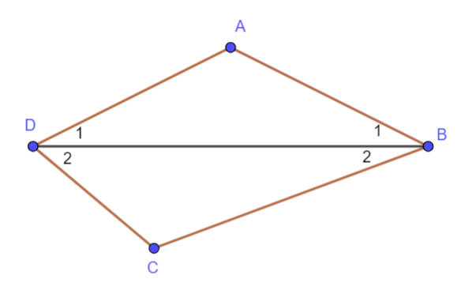  - Áp dụng định lí tổng ba góc trong một tam giác ta có;  + $∆ABD$ có: $\hat{A}+\hat{B_{1}}+\hat{D_{1}}={180}^{o}$  + $∆CBD$ có; $\hat{C}+\hat{B_{2}}+\hat{D_{2}}={180}^{o}$  Mà ta có:  $\hat{A}+\hat{B_{1}}+\hat{D_{1}}+\hat{C}+\hat{B_{2}}+\hat{D_{2}}$  $=\hat{A}+\hat{B}+\hat{C}+\hat{D}$  $={180}^{o}+{180}^{o}={360}^{o}$  Định lí:  Tổng các góc của một tứ giác bằng ${360}^{o}$.  Ví dụ: (SGK – tr.50).
C. HOẠT ĐỘNG LUYỆN TẬP
a) Mục tiêu: Học sinh củng cố lại kiến thức về tứ giác (tứ giác lồi, tổng 4 góc của một tứ giác) thông qua một số bài tập.
b) Nội dung: HS vận dụng tính chất, định lí của tứ giác, thảo luận nhóm hoàn thành bài tập vào phiếu bài tập nhóm/ bảng nhóm.
c) Sản phẩm học tập: HS giải quyết được tất cả các bài tập liên quan
d) Tổ chức thực hiện:
Bước 1: Chuyển giao nhiệm vụ:
- GV tổng hợp các kiến thức cần ghi nhớ cho HS về tứ giác.
- Học sinh thực hiện phần luyện tập 2 SGK – Trang 50
- GV chiếu Slide cho HS củng cố kiến thức thông qua trò chơi trắc nghiệm.
Câu 1. Hãy chọn câu sai.
A. Tứ giác lồi là tứ giác mà hai đỉnh thuộc một cạnh bất kì luôn nằm về một phía của đường thẳng đi qua hai đỉnh còn lại.
B. Tổng các góc của một tứ giác bằng 180⁰.
C. Tổng các góc của một tứ giác bằng 360⁰.
D. Tứ giác ABCD có các đỉnh là A, B, C, D
Câu 2. Chọn đáp án đúng.Tứ giác ABCD như hình vẽ có cặp cạnh đối là

- NP và PQ B. MN và NP C. MN và PQ D. MN và MQ
Câu 3. Chọn đáp án đúng.Tứ giác ABCD như hình vẽ có cặp góc đối là
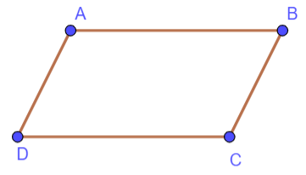
A. $\hat{A} và \hat{C}$ ; B. $\hat{A} và \hat{D}$ C. $\hat{A} và \hat{B}$ D. $\hat{B} và \hat{C}$
Câu 4. Cho tứ giác ABCD, trong đó $\hat{A}+\hat{B}={140}^{o}$. Tổng $\hat{C}+\hat{D}=?$
A. 200º B. 220º C. 160º D. 130º
Câu 5. Trong một tứ giác số góc tù nhiều nhất và số góc nhọn nhiều nhất lần lượt là:
A. 1 góc và 3 góc B. 4 góc và 1 góc
C. 3 góc và 2 góc D. 3 góc và 3 góc
Bước 2: Thực hiện nhiệm vụ: HS quan sát và chú ý lắng nghe, thảo luận nhóm 2, hoàn thành các bài tập GV yêu cầu.
Bước 3: Báo cáo, thảo luận: Mỗi BT GV mời đại diện các nhóm trình bày. Các HS khác chú ý chữa bài, theo dõi nhận xét bài các nhóm trên bảng.
Kết quả:
Luyện tập 2
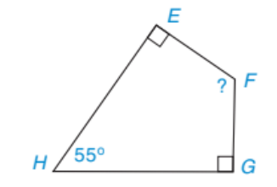
- Xét tứ giác EFGH có:
$\hat{E}+\hat{F}+\hat{G}+\hat{H}={360}^{o}$
Suy ra: ${90}^{o}+\hat{F}+{90}^{o}+{55}^{o}={360}^{o}$
=> $\hat{F}={360}^{o}-\left({90}^{o}+{90}^{o}+{55}^{o}\right) ={125}^{o}$
b) Ta có : $\hat{C}={180}^{o}-128 ={52}^{o}$(2 góc kề bù)
Xét tứ giác ABCD có:
$\hat{A}+\hat{B}+\hat{C}+\hat{D}={360}^{o}$
Suy ra: ${90}^{o}+\hat{D}+{130}^{o}+{52}^{o}={360}^{o}$
=> $\hat{D}={360}^{o}-\left({90}^{o}+{130}^{o}+{52}^{o}\right) ={88}^{o}$
- Đáp án câu hỏi trắc nghiệm
Câu 1 | Câu 2 | Câu 3 | Câu 4 | Câu 5
B | C | A | B | D
Bước 4: Kết luận, nhận định:
- GV chữa bài, chốt đáp án, tuyên dương các hoạt động tốt, nhanh và chính xác.
- GV chú ý cho HS các lỗi sai hay mắc phải khi thực hiện giải bài tập.
D. HOẠT ĐỘNG VẬN DỤNG
a) Mục tiêu:
- Học sinh thực hiện làm bài tập vận dụng thực tế để nắm vững kiến thức.
- HS thấy sự gần gũi toán học trong cuộc sống, vận dụng kiến thức vào thực tế, rèn luyện tư duy toán học qua việc giải quyết vấn đề toán học
b) Nội dung: HS vận dụng tính chất của Tứ giác, trao đổi và thảo luận hoàn thành các bài toán theo yêu cầu của GV.
c) Sản phẩm: HS hoàn thành các bài tập được giao.
d) Tổ chức thực hiện:
Bước 1: Chuyển giao nhiệm vụ:
- HS lấy VD thực tế hình ảnh tứ giác
- GV yêu cầu HS làm bài tập 3.1 ý b cho HS sử dụng kĩ thuật chia sẻ cặp đôi để trao đổi và kiếm tra chéo đáp án.
Bước 2: Thực hiện nhiệm vụ: HS thực hiện hoàn thành bài tập được giao và trao đổi cặp đôi đối chiếu đáp án.
Bước 3: Báo cáo, thảo luận: GV mời đại diện một vài HS trình bày miệng.
Kết quả:
Hình ảnh thực tế ứng dụng của tứ giác
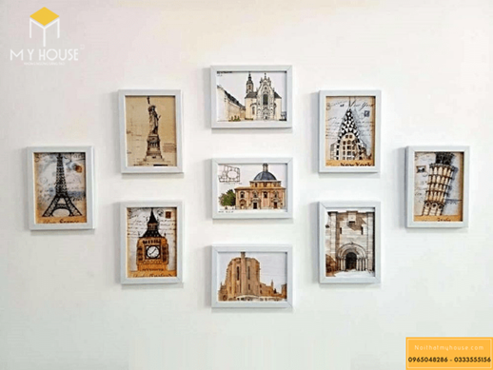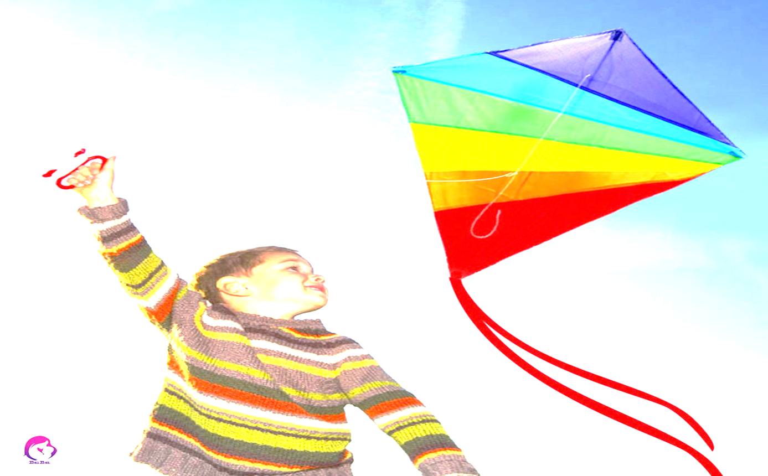
Bước 4: Kết luận, nhận định:
- GV nhận xét, đánh giá khả năng vận dụng làm bài tập, chuẩn kiến thức và lưu ý thái độ tích cực khi tham gia hoạt động và lưu ý lại một lần nữa các lỗi sai hay mắc phải cho lớp.
* HƯỚNG DẪN VỀ NHÀ
- Ghi nhớ kiến thức trong bài.
- Hoàn thành bài tập 3.2, 3.3 trong SGK
- Chuẩn bị bài sau “Bài 11. Hình thang cân”.

